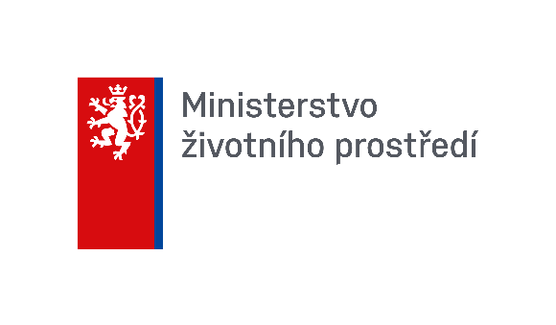
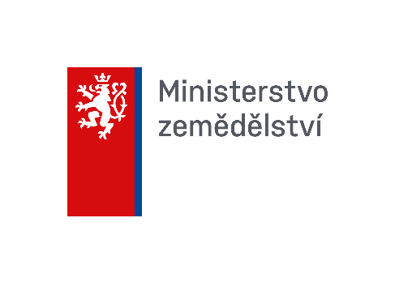

Pozvánka
Kulatý stůl k problematice implementace Směrnice 2024/3019 o čištění městských odpadních vod

Kdy: 20. 5. 2026 od 10:00 hodin
Kde: Ministerstvo zemědělství, zasedací místnost č. 400
Moderuje: Mgr. Pavel Hájek, iVodárenství
Směrnice o čištění městských odpadních vod přináší řadu zcela nových a dosud neaplikovaných požadavků na vodárenský obor, které zásadním způsobem ovlivní jeho fungování na příštích 20 let. Jaké jsou výchozí podmínky ČR, co lze od požadovaných změn očekávat, kde na to vezmeme potřebné finanční prostředky a na řadu dalších otázek budou odpovídat diskutující:
Ing. Martin Šebestyán, MBA, ministr zemědělství
Ing. Aleš Kendík, vrchní ředitel Sekce vodního hospodářství, Ministerstvo zemědělství
Mgr. Martin Pták, ředitel odboru ochrany vod, Ministerstvo životního prostředí
Ing. Vilém Žák, ředitel a člen představenstva SOVAK ČR
RNDr. Petr Kubala, předseda představenstva, SVH ČR
Doc. Ing. David Stránský, Ph.D., předseda výboru CzWA

registrace účasti: marie.pelikanova@mze.gov.cz do 15. května 2026

